NAMA : Fhilif Diamond Song
KELAS : TI-25-KA
NPM : 252310024

Jelaskan mengapa Array diperlukan? Mengapa tidak memakai variable-variable biasa untuk menyimpan data?
Jawab:
Array diperlukan karena memudahkan penyimpanan dan pengelolaan banyak data yang sejenis dalam satu tempat. Kalau hanya memakai variabel biasa, kita akan kesulitan saat jumlah datanya banyak. Dengan Array juga kita hanya cukup menulis atau mengetik satu variable nilai dengan indeks nilai[0]. Array juga bisa menggunakan loop atau pengulangan seperti loop(for, while), kalau kita memakai variable biasa, kita harus mengecek satu persatu [nilai1, nilai2, ....], yang tentu tidak praktis. Dan Array juga bisa menguntungkan kita seperti kita mengurutkan data, mencari nilai tertentu, menghitung rata-rata total, dan sebagainya.

Latihan 1.
Buatlah program yang menerima input berupa angka-angka (berapa angka yang diinput boleh di hard-code atau diinput seperti yang ada di latihan). Inputan angka-angka tersebut harus disimpan dalam array dan dihitung nilai terbesar serta nilai terkecilnya. Hasil nilai terkecil dan terbesar kemudian di-output. di dev c++

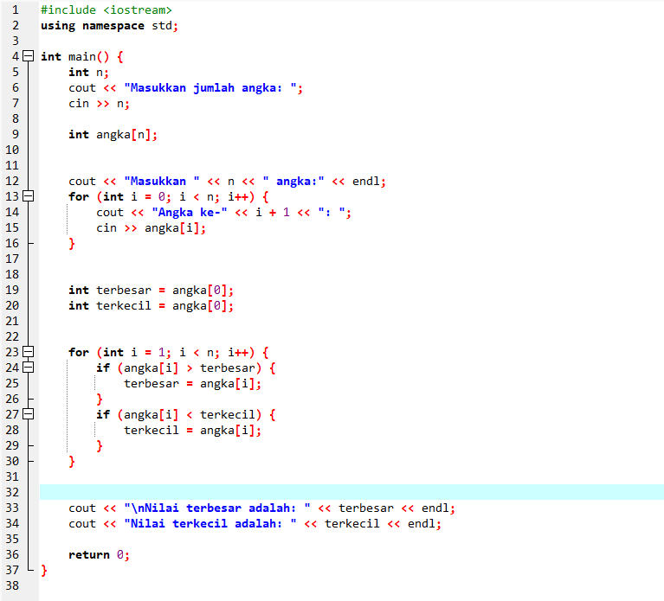
Ini adalah programnya:

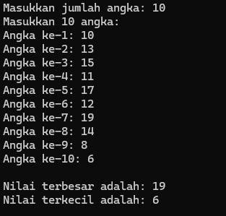
Ini adalah hasil programnya ketika dijalankan:

Latihan 2.
Membuat program yang menerima angka-angka seperti Nomor 1 dan hasilnya disimpan dalam array. Setelah itu buatlah array baru untuk menyimpan nilai array sebelumnya yang urutannya dibalik. Kemudian kedua array di output.

Ini adalah Programnya:
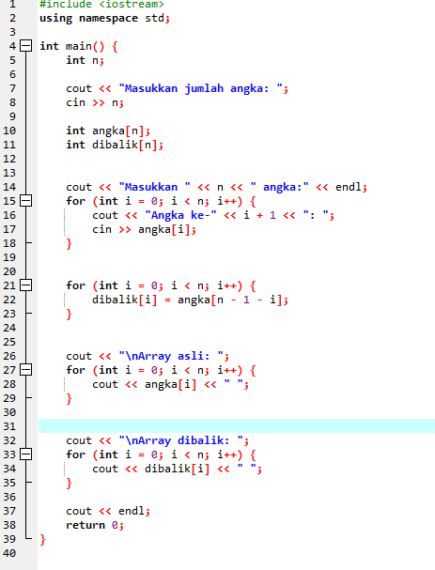

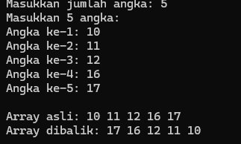
Ini adalah Programnya ketika dijalankan:

